**Experiment: Schnee und Eis schmelzen**

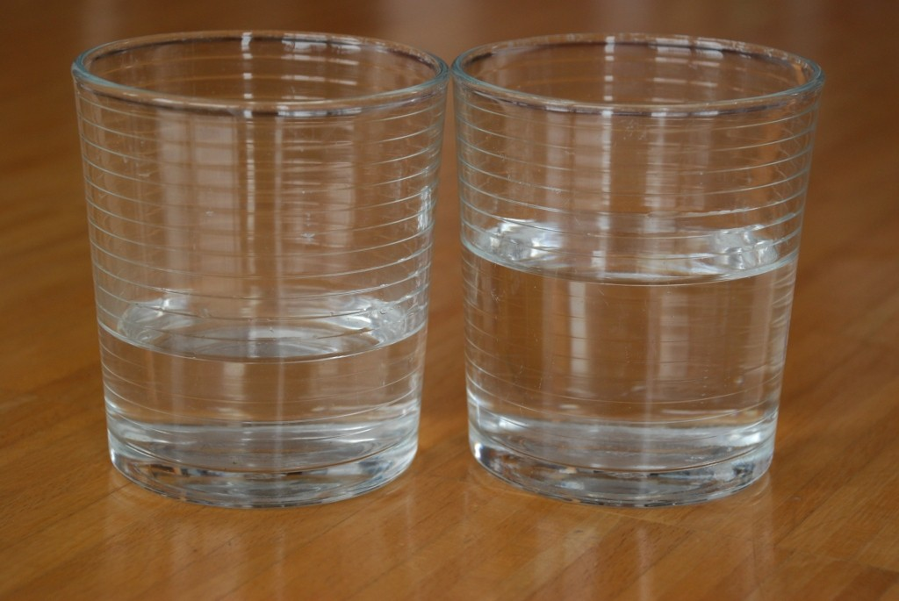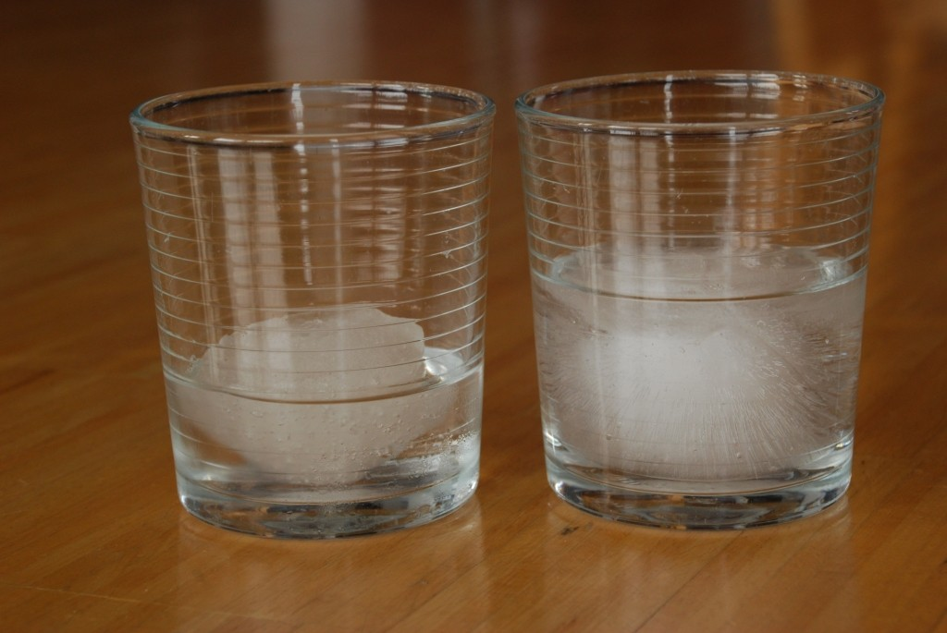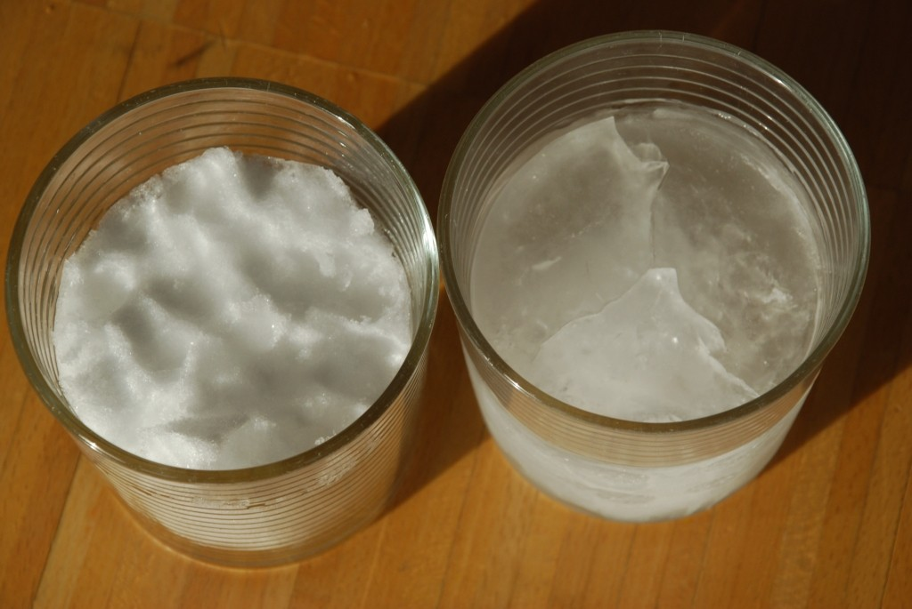

Befülle zwei gleich große Gläser, eins mit Schnee, dass andere mit Eiswürfeln (oder Wasser im Glas gefrieren lassen). Ins warme Zimmer stellen und regelmäßig beobachten.

Was passiert?

Schnee schmilzt schneller als Eis.

Eis ergibt fast die doppelte Menge an Wasser.

****Im Schneeglas setzt sich Schmutz am Boden ab.